Портал теплоизоляции www.tutteplo.ru представляет Стекловолокнистые полотна производства ООО «ЮэМ КонтрактЪ»:

Стеклополотно ПСХ-Т - 450
ТУ 5952-01-65030928-2012

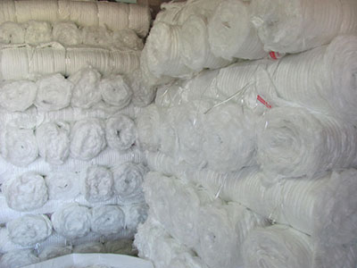

Полотна стеклянные холстопрошивные марки ПСХТ, представляют собой стекловолокнистый многослойный холст, скреплённый вязально-прошивным способом. Используются для изоляции труб и оборудования при температуре от минус 90 град С и до плюс 550 град С, в помещениях, на открытом воздухе, каналах, а так же в индивидуальном строительстве для теплоизоляции стен, потолков, полов, дверей, крыш и межэтажных перекрытий.
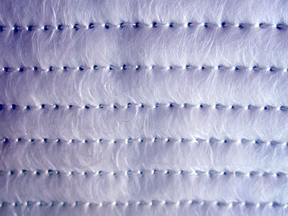

Прошивное полотно ПСХТ относится к материалам с повышенной эффективностью и представляет собой интерес в связи с дешевизной и оптимальными техническими характеристиками. Экологическая безопасность, негорючесть, нетоксичность материала обуславливают возможность его применения, как в промышленности, так и в гражданском строительстве.
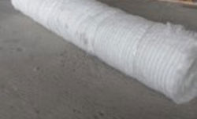

Характеристики продукции:

 | Наименование показателя | Значение
1 | Теплопроводность полотна, Вт(м.грК) (ккал.ч.м.°С), не более при t (25±5)°С | 0.050(0.043)
2 | Разрывная нагрузка, Н/50мм,
3 | – в продольном направлении | 215±30
4 | – в поперечном направлении | 145±20
5 | Номинальная масса, г/м2 | (450;500;550)±30%
6 | Плотность, г/м2, не более | 500
7 | Толщина, мм | 1.4±0.3

